**DISEÑO DE SISTEMA HÁPTICO PARA REALIMENTACIÓN TÁCTIL NO INVASIVA EN PRÓTESIS DE MIEMBRO SUPERIOR**

**por**

**Jeremías Adrián García Cabrera**

Tesis para obtener el grado académico de

Magíster en Ingeniería Biomédica

de la

Facultad de Ingeniería

de la

Universidad Nacional de Entre Ríos



Director de la Tesis: Eduardo FILOMENA

Co-director de la Tesis: Jorge Emilio MONZON

**Junio de 2024**

**Universidad Nacional de Entre Ríos**

**Facultad de Ingeniería**

Como miembros del Jurado de Tesis certificamos que hemos leído el documento de la Tesis preparada por el Ing. Jeremías Adrián GARCIA CABRERA, titulada *“Diseño de Sistema Háptico para Realimentación Táctil No Invasiva en Prótesis de Miembro Superior”*y recomendamos sea aceptada como parte de los requisitos para obtener el grado académico de Magíster en Ingeniería Biomédica.

La aprobación final y aceptación de este documento de Tesis estará condicionada a la presentación de la copia final ante el Comité de Maestrías.

|  |  |  |
| --- | --- | --- |
| [Firma Jurado 1] |  | [Firma Jurado 2] |
| [Título Nombre y APELLIDO Jurado 1]  [Firma Jurado 3] |  | [Título Nombre y APELLIDO Jurado 2]  [Firma Jurado 4] |
| [Título Nombre y APELLIDO Jurado 3] |  | [Título Nombre y APELLIDO Jurado 4] |

Oro Verde, [día] de [mes] de [año]

Certificamos haber leído el documento de la Tesis preparada bajo nuestra dirección y recomendamos sea aceptada como parte de los requisitos para obtener el grado académico de Magíster en Ingeniería Biomédica.

|  |  |  |
| --- | --- | --- |
| [Firma Director de Tesis] |  | [Firma Co-Director de Tesis] |
| Director de Tesis: Mgter. Biong. Eduardo FILOMENA |  | Co-Director de Tesis: Dr. Ing. Jorge Emilio MONZON |

Oro Verde, [día] de [mes] de 2024

**Declaración del Autor**

Este documento de Tesis ha sido presentado y aprobado como parte de los requisitos para obtener el grado académico de Magíster ante la Universidad Nacional de Entre Ríos. Un ejemplar del mismo ha sido remitido e indexado en la Biblioteca de la Facultad de Ingeniería para que esté disponible a sus lectores bajo las condiciones estipuladas por el Reglamento de la mencionada Biblioteca.

Citas breves de este documento son permitidas sin necesidad de un permiso especial, siempre y cuando la fuente sea correctamente referida. Citas extendidas o la reproducción total o parcial de este manuscrito sólo podrán realizarse previa autorización del portador legal del derecho de propiedad intelectual del mismo.

**[Dedicatoria (opcional)]**

**Agradecimientos (opcional)**

[Escribir aquí los agradecimientos. En caso de haber recibido apoyo material, ya sea económico, de infraestructura o de otro tipo, el maestrando deberá mencionar las instituciones otorgantes.]

# Tabla de contenidos

* Inicio del contenido en la página 20 del documento.
* **CAPITULO 1 - Introducción al Problema y su contexto (15 pag.):**
* Las prótesis, sus fundamentos, tipos y soluciones actuales para miembro superior (5 pag.).

1. Discapacidad.
2. Tipos de amputaciones.
3. Historia de las prótesis y tipos.
4. Prótesis mecánicas y eléctricas/electrónicas.
5. Problemática del abandono y sus principales razones (beneficios y necesidad de la realimentación sensorial).

* Desarrollos actuales de realimentación sensorial (los dos papers de estado del arte háptico) y su aplicación en prótesis de miembro superior (5 pag.).
* Planteamiento del problema (disponibilidad, invasividad) y propuesta de solución (publicaciones de San Juan, Japoneses y el pupilo de webster, 5 pag.).
* **CAPITULO 2 - Desarrollo del prototipo (20 pag.):**
* Diagrama y descripción general (1 pag.).
* Bloque de control (8 pag.).
* Sensor (2 pag.).
* Fuente de alimentación (8 pag.).
* Presentación y detalles del circuito completo (1 pag.).
* **CAPITULO 3 - Pruebas y resultados (12 pag.):**
* Regulación de la fuente de alimentación (3 pag.).
* En lazo abierto.
* En lazo cerrado.
* Relevamiento del electroestimulador con cargas de prueba para las distintas variables del menú (5 pag.)
* Disparo con FSR (1 pag.).
* Prueba piloto a nivel de antebrazo medio en sujeto no amputado (3 pag.).
* **CAPITULO 4 - Discusión, conclusiones y trabajo a futuro (3 pag.):**
* Discusión (1 pag.).
* Conclusiones (1 pag.).
* Trabajo a futuro (1 pag.).

# Índice de tablas

[Inserte aquí el índice de tablas]

# Índice de figuras

[Inserte aquí el índice de figuras]

# 

# Resumen

La Organización Mundial de la Salud (OMS) y la Sociedad Internacional de Prótesis y Ortesis (ISPO por sus siglas en inglés) coinciden en definir una prótesis como un dispositivo de aplicación externa que se usa para reemplazar total o parcialmente una parte de un miembro ausente o deficiente. Centrándonos en las prótesis de miembro superior, se han avanzado muchos desarrollos basados en principios mecánicos y electrónicos, muchos disponibles comercialmente, con una gran variedad de opciones para adaptarse a las necesidades específicas de cada usuario. Si bien las soluciones para este tipo de prótesis tienen un amplio desarrollo, la falta de un segmento del miembro superior no solo implica la obvia pérdida de un actuador para la manipulación de objetos, sino que, además, significa la pérdida del sentido del tacto y la totalidad de la realimentación sensorial asociada al segmento perdido. A la fecha y desde hace ya varios años, el desarrollo de prótesis que incorporen capacidades de realimentación sensorial al usuario se encuentra en una etapa de investigación y desarrollo que no ha logrado dar el salto al usuario, generando una oferta llamativamente escasa en lo referente a la disponibilidad comercial de prótesis con este tipo de características.

Los desarrollos actuales que buscan incorporar realimentación sensorial a una prótesis de miembro superior avanzan en diversas aristas; desde la electroestimulación con electrodos implantados, como la más invasiva, hasta actuadores mecánicos que generan vibración sobre la piel del usuario para alertar de un contacto en el extremo distal de la prótesis, donde opera un actuador con un sensor de presión o fuerza asociado.

En este contexto y con el objetivo de desarrollar un sistema cuya incorporación a una prótesis comercial suponga una dificultad técnica mínima y que, a su vez, cumpla su función mediante un principio no invasivo, a fin de evitar someter al potencial usuario a una intervención quirúrgica, proporcionando al mismo tiempo, más facilidad en su mantenimiento. En este sentido se avanzó sobre el diseño de un sistema háptico que permita generar una realimentación táctil en el usuario de manera no invasiva, basado en técnicas de electroestimulación transcutánea de los mecanorreceptores de la piel, tomando como área de estimulación el extremo distal del miembro amputado, a fin de mejorar la percepción de la sensación de tacto generada.

El trabajo desarrollado en la presente Tesis expone un prototipo de electroestimulador por corriente, configurable, diseñado para la generación no invasiva de realimentación táctil. Sobre el dispositivo desarrollado se realizó un relevamiento de respuesta ante distintas cargas de prueba, calibración de la interfaz gráfica y prueba piloto con usuarios sanos, a fin de establecer las bases para su aplicación con grupos de estudio y de control para la determinación de umbrales de sensibilidad táctil en personas amputadas. Los resultados de un estudio de estas características, permitirá realizar los ajustes y calibración necesarios para su incorporación como sistema complementario a una prótesis convencional que le permita, adicionar la funcionalidad de realimentación táctil a una prótesis de miembro superior sin mayor complejidad técnica, costos excesivos, ni intervenciones quirúrgicas.

# Abstract

The World Health Organization (WHO) and the International Society for Prosthetics and Orthotics (ISPO) agree in defining a prosthesis as an externally applied device used to replace, fully or partially, a missing or deficient part of a limb. Focusing on upper limb prosthetics, many developments based on mechanical and electronic principles have been made, with many commercially available, offering a wide variety of options to meet the specific needs of each user. While solutions for this type of prosthesis are well-developed, the absence of a segment of the upper limb not only implies the obvious loss of an actuator for manipulating objects but also signifies the loss of the sense of touch and all the sensory feedback associated with the missing segment. To date, and for several years now, the development of prostheses that incorporate sensory feedback capabilities for the user remains in the research and development stage and has not transitioned to the user market, resulting in a notably limited availability of commercially available prostheses with such features.

Current developments aimed at incorporating sensory feedback into upper limb prostheses advance in various directions; from electrostimulation with implanted electrodes, as the most invasive method, to mechanical actuators that generate vibration on the user's skin to alert of contact at the distal end of the prosthesis, where an actuator operates with an associated pressure or force sensor.

In this context, and with the objective of developing a system that can be incorporated into a commercial prosthesis with minimal technical difficulty and that, at the same time, fulfills its function through a non-invasive principle to avoid subjecting the potential user to surgical intervention, while also providing easier maintenance, progress has been made in the design of a haptic system that allows for non-invasive tactile feedback for the user. This system is based on transcutaneous electrostimulation techniques of the skin's mechanoreceptors, using the distal end of the amputated limb as the stimulation area, to improve the perception of the generated tactile sensation.

The work developed in this thesis presents a configurable current electrostimulator prototype, designed for the non-invasive generation of tactile feedback. A survey of responses to different test loads, calibration of the graphical interface, and a pilot test with healthy users were conducted on the developed device to establish the basis for its application with study and control groups to determine tactile sensitivity thresholds in amputees. The results of a study of this nature will allow for the necessary adjustments and calibration for its incorporation as a complementary system to a conventional prosthesis, enabling the addition of tactile feedback functionality to an upper limb prosthesis without significant technical complexity, excessive costs, or surgical interventions.

# Introducción al problema y su contexto

## Necesidad, problemática y limitaciones de las prótesis de miembro superior

Desde el inicio, la tecnología desempeña un papel clave en la solución de las dificultades enfrentadas por personas con discapacidad, avocándose al diseño de dispositivos compensatorios que le permitan, a un individuo con discapacidad, realizar actividades de la vida diaria de la manera más normal posible mediante la reactivación, reemplazo o mejoramiento de su capacidad perdida. Dependiendo de la naturaleza de la discapacidad, la solución tecnológica deberá ser diseñada para atender acciones que podrán ser tan complejas como las percepciones sensoriales de la vista y el oído, o capacidades motoras que pueden considerarse menos complejas pero que resultan de gran impacto en la vida cotidiana de un individuo, tales como la manipulación de objetos con la mano, caminar, correr o simplemente recuperar la independencia de movimiento mediante una silla de ruedas.

### Aspectos cuantitativos de la Discapacidad.

La Organización Mundial de la Salud (OMS) ha señalado que el 15% de la población mundial está afectada por alguna discapacidad física, psíquica o sensorial que dificulta el desarrollo normal de las actividades personales, sociales, educativas y/o laborales de un individuo. Tal porcentaje equivale a 900 millones de personas, casi el doble de la población de Latinoamérica. En Argentina, la última Encuesta Nacional de Personas con Discapacidad (ENDI) [1], realizada por el INDEC en el año 2018, reveló que el 10,2 % de la población con 6 años o más tiene por lo menos una discapacidad. Dentro de este grupo, se destacan las discapacidades motoras como la principal afección con un 59 %, por sobre las visuales, auditivas, mental-cognitiva y del habla y comunicación.

Si bien los datos proporcionados por la ENDI 2018 resultan útiles para el análisis general de la discapacidad y su impacto social, resulta necesario complementarla con encuestas y/o estudios desarrollados a nivel internacional a la hora de obtener información un tanto más pormenorizada sobre los características como: cuantas de las discapacidades motoras son productos de amputaciones o malformaciones congénitas que supongan la falta de un miembro y cuantas de éstas situaciones han requerido o requieren el uso de una prótesis. En este sentido, según la Asociación Americana de Ortesis y Prótesis (AOPA por sus siglas en ingles), las amputaciones parciales, es decir, las amputaciones de dedos, representan la mayoría de las pérdidas de extremidades superiores (75.6%), mientras que las amputaciones transradiales y transhumerales constituyen un porcentaje que oscila entre el 5% y el 6%. A pesar de esto, el nivel de discapacidad y, por consiguiente el impacto en la calidad de vida, causado por las amputaciones transradiales y transhumerales es considerablemente mayor que el de las amputaciones parciales [2].

### Las amputaciones como discapacidad motora.

La causa principal de las amputaciones de extremidades inferiores está relacionada con la desvascularidad, que afecta principalmente a las personas mayores. Los problemas vasculares que requieren amputación son mucho menos comunes en las extremidades superiores. La pérdida de una extremidad superior se debe más comúnmente a una amputación traumática, y los amputados tienden a ser más jóvenes y, por lo demás, están en buen estado de salud. Las razones específicas de las amputaciones relacionadas con traumatismos son diversas, pero las causas principales en los países industrializados incluyen lesiones que involucran maquinaria, herramientas eléctricas y electrodomésticos, y accidentes de vehículos motorizados. Los conflictos militares son otra fuente de amputaciones traumáticas. Los pacientes que sufren de dismelia, que es un trastorno congénito que puede resultar en la falta de extremidades o malformaciones de las extremidades, también pueden necesitar prótesis.

Centrándonos puntualmente en las amputaciones de miembro superior, como ya se ha mencionado, no suponen el porcentaje mayoritario de las discapacidades por la falta de un miembro, sin embargo, su imparto y las limitaciones que genera en el desempeño de la vida cotidiana puede ser crítico, tanto más en función de las actividades a las que el sujeto estaba habituado cotidianamente. Ésta realidad está fuertemente asociada a que en el extremo distal de toda extremidad superior, funciona la mano, siendo una de las herramientas más complejas del cuerpo humano, cuyo uso protagoniza un sinfín de tareas de la vida cotidiana y laboral [3].

Dependiendo de la situación que haya llevado a la amputación (pudiendo ser una discapacidad congénita que tenga como consecuencia la falta total o parcial de un miembro superior), se establecen una serie de niveles de amputación en función a la altura, desde el inicio proximal de la extremidad superior en la escapula, al extremo distal donde se encuentra el miembro residual. Estos niveles permiten clasificar las amputaciones, y si bien existen algunos niveles intermedias establecidos al diversas bibliografías, los generalmente aceptados en artículos científicos y literatura médica [4][5] pueden observarse en la Fig. (1-1) a continuación:

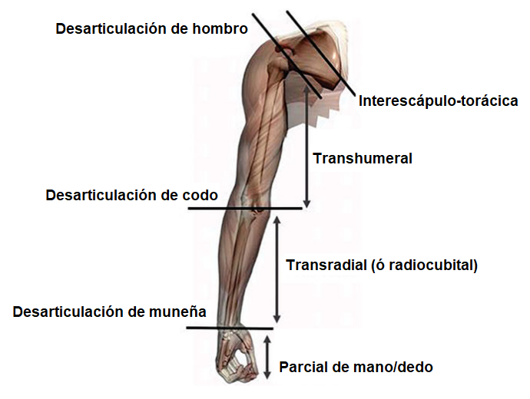

*Figura 1-1:* Clasificación de amputaciones de miembro superior (Fuente: referencia [5]).

Si bien las estadísticas de amputaciones varían dependiendo del país, sumado a que no todos los países poseen estudios detallados en este aspecto. Por ejemplo, Francia cuenta con varios trabajos de relevamiento en este aspecto, salvando las diferencias resulta valioso analizar la información de un estudio de estas características. En términos generales, se realizar unas 17.500 amputaciones al año y entre un 2 % a 3 % corresponden a miembro superior, individualizando lo que se denomina como *amputación mayor*, que referencia a amputaciones comprendidas entre la desarticulación de muñeca y a interescápulo-torácica.

Dentro de las amputaciones mayores, la localización más frecuente con el 45% de los casos es a nivel transhumeral, mientras que la amputación transradial y la desarticulación de muñeca se realizan en alrededor del 35% de las intervenciones. Las desarticulaciones interescápulo-torácica y de hombro (también llamada interescápulo-humeral) suponen alrededor del 12% de las amputaciones. El 80% de las amputaciones adquiridas son de origen traumático, presente mayormente en varones jóvenes menores de 40 años, activos, con un 33% de los casos asociados a accidentes laborales, con afectación del miembro dominante en dos tercios de los casos. Ya en menor medida, las amputaciones pueden tener su origen en patologías tumorales, vasculares, diabéticas, congénitas e infecciosas [6].

### Las prótesis de miembro superior.

Las prótesis son sustitutos artificiales que reemplazan partes del cuerpo faltantes o perdidas. Por ejemplo, las válvulas cardíacas, los dientes, las arterias y las articulaciones pueden ser reemplazados por partes artificiales, a las que se las denomina prótesis. Sin embargo, los componentes artificiales que se consideran más comúnmente como tales son aquellos que reemplazan las extremidades. Para diferenciar mejor las diversas formas de prótesis, se utilizan los términos *endoprótesis* para aquellas que reemplazar partes internas de cuerpo y *exoprótesis* para aquellas que aplican fuera del cuerpo. Dentro de las exoprótesis típicas se encuentran los reemplazos artificiales para el miembro superior a las se las denomina como *prótesis de miembro superior* y que dentro de sus opciones, se diseñan y fabrican como sustitutos artificiales para dedos, manos, muñecas, antebrazos, codos, brazos superiores u hombros. Actualmente, hay muchos reemplazos artificiales destinados a atender diferentes para partes del cuerpo que se encuentran disponibles comercialmente [7].

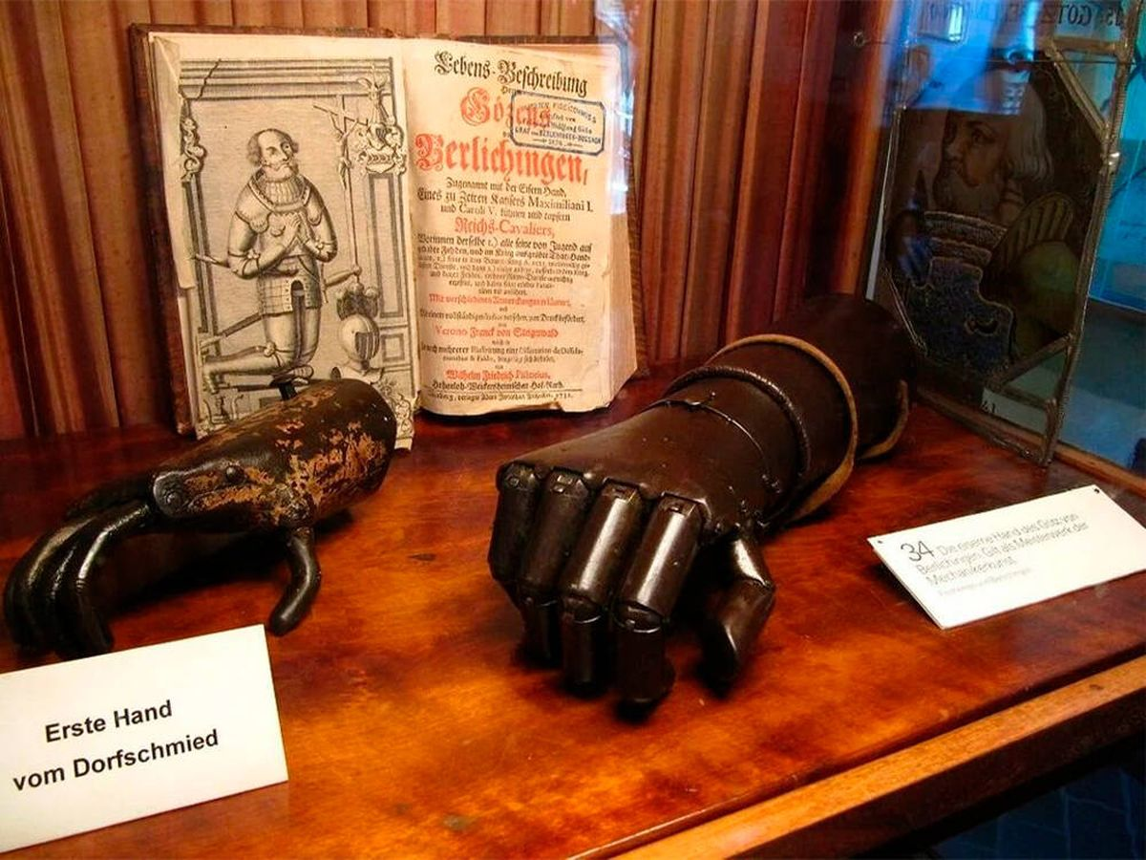Las graves consecuencias de la pérdida de extremidades superiores se han reconocido hace siglos, y desde entonces, el desarrollo de dispositivos para la sustitución artificial ha sido una realidad. Con un inicio en las prótesis cosméticas simples para miembro superior y soluciones más funcionales para miembros inferiores, la demanda de funcionalidades más elaboradas, sobre todo a nivel de miembro superior, resultó en el desarrollo de los primeros sistemas accionados por el cuerpo y por cables tensores. Estos dispositivos simples demostraron ser muy útiles, como el caso de la prótesis de Götz von Berlichingen (1480-1562) quien es considerado el primer usuario de una prótesis mecánica de la historia [8], la cual puede observarse en la Fig. (1-2).

*Figura 1-2:* Prótesis mecánicas de Götz von Berlichingen (Fuente: referencia [8]).

Hoy en día las prótesis pueden catalogarse en dos grande grupos, por un lado las *Activas* y por otro las *Pasivas*, las prótesis pasivas tienen un uso cosmético y su avance tecnológico esta puramente centrado en el realismo de su forma y textura, así como en la capacidad de adaptarse de manera exclusiva al usuario. Por su parte, las prótesis activas se subdividen en dos grupos bien definidos basándose en la fuente de energía de sus movimientos. Por un lado se encuentran las prótesis *Activas Mecánicas* (conocidas en inglés como *body-powered*) que mediante el uso de cables tensores y arneses controlan el actuador utilizando la energía del mismo movimiento del usuario. Por otro lado están las prótesis Activas Alimentadas Externamente (conocidas en inglés como *Externally-Powered*), dentro de este grupo se encuentran las requieren de una fuente de energía externa, eléctrica o neumática para su funcionamiento. Finalmente se pueden definir un tercer grupo de prótesis *Activas Hibridas* referida a los dispositivos protéticos que combinan distintas tecnologías para su funcionamiento.

Actualmente cerca de la mitad del mercado actual de prótesis de extremidades superiores se basa en sistemas del tipo *Activo Mecánico*, en la en la Fig. (1-3) se presentan ejemplos de prótesis disponibles comercialmente hoy en día.

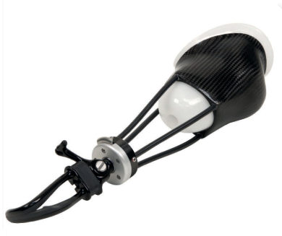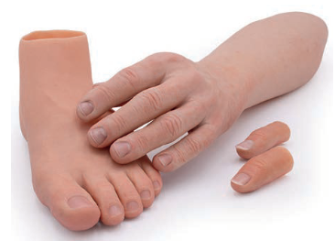

* 1. *(b)*

*Figura 1-3:* Prótesis pasiva cosmética (a) y activa mecánicas (b) (Fuente: referencia [7]).

Las prótesis de la Fig. 1-3a corresponden al tipo *Pasivas* y su uso es exclusivamente cosmético, por otro lado la prótesis de la Fig. 1-3b corresponde al tipo *Activa Mecánica*, cuyo movimiento tiene, como fuente de energía, los movimientos del mismo usuario, accionados fundamentalmente mediante cables tensores. Por otra parte, los avances tecnológicos generaron desarrollos tendientes a automatizar el funcionamiento, tal es así que la primera mano basada en tecnología neumática se desarrolló a principios del siglo XX, seguida pronto por la primera mano eléctrica, que si bien tenía motores eléctricos como actuadores principales, su accionamiento se realizaba a partir de interruptores o sensores de presión.

A finales de la década de 1960, las prótesis neumáticas eran capaces de accionar y controlar varias articulaciones y tipos de agarre, sin embargo, el control era ineficiente y no lo suficientemente robusto, requiriendo características anatómicas específicas, destreza y un gran esfuerzo cognitivo (y entrenamiento) por parte del usuario. Estos puntos débiles, llevaron a profundizar en otras tecnología y formas de generar prótesis más sencillas de utilizar, más adaptables a la diversidad anatomía de los usuarios y más intuitiva en su uso, es decir que el control del actuador este lo más estrechamente ligado a una “decisión” del usuario, lo más estrechamente ligada al miembro ausente.

Al final de la Segunda Guerra Mundial, se introdujeron los primeros conceptos de prótesis mioeléctricas, estos dispositivos traducen linealmente la actividad eléctrica de los músculos residuales del muñón para controlar la activación del actuador, pudiendo dicho control ser un simple ON-OFF o bien incorporar control lineal de velocidad y fuerza, posibilitando la realización de un control más intuitivo del movimiento. Tuvieron un inicio similar a las prótesis neumáticas y eléctricas en la década de 1940 y comenzaron a utilizarse en laboratorios de investigación, dando inicio su comercialización a finales de la década de 1950. El concepto de control proporcional directo sigue presente en los sistemas comerciales actuales debido a su simplicidad y robustez y junto con las prótesis Activas mecánicas son las que lideran la oferta en el mercado.

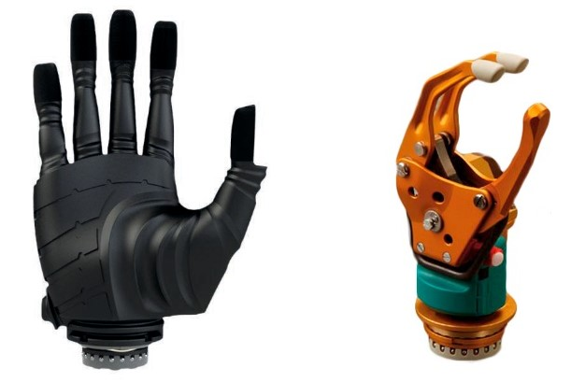En la en la Fig. (1-4) se presentan ejemplos de prótesis mioeléctricas actualmente disponibles comercialmente.

*Figura 1-4:* Prótesis COVVI Nexus (izquierda) y Digital Twin (derecha) (Fuente: referencia [7] y catalogo Ottobock [9]).

Otro desarrollo que ha permitido optimizar aún más el funcionamiento de la prótesis mioeléctricas es el *Reconocimiento de Patrones,*el cual se basa en entrenar un sistema reconociendo los patrones de EMG de un usuario y definir movimientos específicos para cada patrón, esto le permite responder de manera más óptima a las necesidades del usuario, el Sistema COAPT Gen2 de la firma COVVI [7] es una de las opciones comerciales de este desarrollo, y está diseñado para ser aplicable a otras prótesis mioeléctricas de diversos fabricantes.

Actualmente los avances tecnológicos continúan ampliando las fronteras de aplicación de las prótesis de miembro superior [10]–[12], en este sentido varias terapias y procedimientos se han desarrollado e implementado con éxito, aunque con ventajas y desventajas respecto a su invasividad.

El TMR (Targeted Muscle Reinnervation) que consiste en una intervención quirúrgica que recupera los nervios residuales responsables de enviar las señales de control al miembro perdido y se los asocia a un musculo en particular. Esta técnica requiere que el músculo al que se “conectan” los nervios residuales sea lo menos requerido para otras funciones, es por esto que el TMR se utiliza principalmente en amputaciones de desarticulación de hombro o interescápulo-torácica, dado que en ambos casos el musculo pectoral del lado amputado, si bien está intacto, pierde gran parte de su funcionalidad. Como parte de la cirugía se subdivide el musculo pectoral en varios segmentos a los que se conectan distintos nervios, y eso posibilidad que el usuario puedo controlar más grados de libertad de una prótesis y de manera totalmente intuitiva dado que los nervios que están siendo excitados corresponden directamente al miembros faltante [13], [14].

Los electrodos de EMG implantables, también son una técnica disponible que brinda una opción para el control de las prótesis mioeléctricas, distinta a las señales de EMG transcutaneo (superficial) aunque más invasiva, de igual manera que el TMR permite operar con más grados de libertad y asociar de manera más intuitiva los movimientos de la prótesis.

El desarrollo de las denominadas *Neuroprótesis* busca tomar señales de forma “más directa” desde el Sistema Nervioso para el control de la prótesis. Esta tecnología si bien es más compleja, tiene un gran impacto en aquellos usuarios que se ven afectados por discapacidades motoras amplias y que carecen de un dominio muscular adecuado como para valerse de las señalas de EMG para controlar la prótesis, de igual manera son utilizadas en usuarios normales como complementar las señales de EMG y mediante un pos-procesamiento lograr controles más complejos [15], [16].

### La problemática del abandono y el desafío de la realimentación

El importante resaltar en este punto que el uso de una prótesis no se reduce simplemente a la adquisición comercial de la misma y su posterior aplicación bajo la lógica “plug-and-play”, sino que conlleva un proceso de rehabilitación, readaptación y entrenamiento que puede extenderse durante meses hasta que el usuario logre un correcto dominio de la prótesis y que debe ser llevado adelante por un equipo profesional multidisciplinario para su correcta ejecución [6].

Ahora bien, considerando un proceso de rehabilitación exitoso, acompañado de avances tecnológicos en el área de las prótesis de miembro superior que se profundizan cada vez más, existen varios estudios que abordan la cuestión del *abandono de la prótesis* y sus razones como variables claves para encausar los desarrollos. Si bien los estudios usualmente son de naturaleza regional, las causas del abandono, con distintos porcentajes y en diversos grupos etarios suelen coincidir; peso excesivo, apariencia no atractiva, comodidad (por ej. transpiración del muñón), durabilidad, falta de funcionalidad (o excesivo entrenamiento para lograr un buen manejo), falla del dispositivo, falta de necesidad (se sienten más funcionales si la prótesis), son algunas de las más frecuentemente mencionadas [10][12][17].

No obstante, como se ha detallado precedentemente, desde los orígenes de las primeras prótesis hasta la actualidad, los grandes avances han estado fundamentalmente centrados en la optimización del dispositivo como un manipulador de objetos, quedando relegadas todas las funciones relacionadas a la realimentación sensorial asociada. Es claro como éste campo no ha tenido el mismo nivel de desarrollo, ni mucho menos resulta ser una característica común en los dispositivos disponibles comercialmente. El avance en tecnología que permita la incorporación de funcionalidades relacionadas a la realimentación sensorial en particular, la sensación de tacto en sí, aportará fuertemente en la satisfacción del usuario, funcionalidades de la prótesis y, por lo tanto, una reducción en las tasas de abandono [18].

## Tecnologías para la realimentación sensorial

Los denominado *Sistemas Hápticos* engloban la tecnología que aborda la generación, por diversas técnicas, de sensación táctil en un usuario, sin embargo su desarrollo no se relaciona fuertemente a las prótesis, sino que ha encontrado su campo más fértil en, por ejemplo, los sistemas de realidad virtual, comandos remotos, aplicaciones lúdicas e incluso en terapias afectivas. Sin embargo, el desarrollo de aplicaciones en el campo de las prótesis de miembros superior, aunque en una menor medida, es una realidad que a pesar de llevar ya varias décadas, su disponibilidad en prótesis comerciales es llamativamente escasa.

### El Sistema Somatosensorial

El Sistema Somatosensitivo o Somatosensorial puede dividirse en distintos subsistemas y dicha división puede variar dependiendo si de aborda desde la función que cumple o desde las características anatómicas de sus componentes. Lo cierto es que recae sobre él, las funciones de; detectar estímulos mecánicos como el tacto leve, la vibración y la presión; brindar información sobre la posición, el movimiento del cuerpo y sus partes, crucial para el control del equilibrio, la coordinación y la postura; y detectar los estímulos dolorosos y variaciones de temperatura. En conjunto, brindan a los seres vivos la capacidad de identificar las formas y las texturas de los objetos, controlar las fuerzas internas y externas que actúan sobre el cuerpo en cualquier momento y detectar situaciones potencialmente peligrosas.

El procesamiento *mecanosensitivo*, *termosensitivo* y *nociceptivo* de los estímulos externos es responsabilidad de una población diversa de receptores cutáneos y subcutáneos desplegados (en distintas densidades) en toda la superficie de la piel al que se lo denomina *Sistema Cutáneo*, tiene la función de transmitir información hasta el sistema nervioso central para su interpretación y eventual acción, dependiendo de la naturaleza del receptor se los denomina *mecanorreceptores (deformación mecánica)*, *termorreceptores (cambios de temperatura)* o *nociceptores (dolor)*. Receptores adicionales localizados en los músculos, articulaciones y tendones, denominados *propioceptores*, controlan las fuerzas mecánicas que se generan internamente y conforman lo que se denomina como *Sistema Cinestésico o Propioceptivo* [19].

#### Características anatómicas y funcionales del sentido del tacto

### Estado del arte en Sistemas Hápticos

El termino háptico fue mencionado en la literatura por primera vez en el año de 1931 en el campo de la psicología experimental. Este concepto proviene del griego *hapto / hapthesthai*, interpretado como tocar, por ende, está relacionado para describir y comprender todo aquello basado con el sentido del tacto.

Los sistemas hápticos se ven influenciados o complementados por otros sentidos, entre ellos el sentido de la vista, ya que por medio de esta unión se logra la captación de las diferentes características físicas de un objeto con el cual se esté realizando algún tipo de interacción, proporcionando un criterio de trasmisión y recepción de información debido a la naturaleza de un proceso activo por parte del usuario. Esta captación de características físicas se obtiene generalmente por medio de las extremidades de los dedos, las manos o los brazos del usuario, el cual manipula un sistema háptico; por consiguiente, se puede definir de manera formal a un sistema háptico como un dispositivo que permite tocar, sentir, e interactuar con un objeto que se encuentra en un medio virtual o en un entorno de tipo remoto.

En la actualidad existen diferentes sistemas hápticos que se encuentran ramificados o clasificados desde hace un tiempo en dos líneas. La primera de ellas se enfoca en los estímulos producidos por la retroalimentación de fuerza obtenidos gracias al sistema cenestésico, en donde el usuario interpreta el estado del cuerpo reflejado en la ubicación espacial, en las posiciones y los movimientos ejecutados, percibiendo entonces características de dureza, peso e inercia.

De forma fisiológica la interpretación cenestésica se produce a través de receptores ubicados en los músculos, los tendones y las articulaciones. La segunda línea de clasificación involucra a los mecanoreceptores cutáneos los cuales se encuentran en la piel, dichos mecanoreceptores deben ser excitados en estos casos por medio de actuadores; el propósito de estos actuadores es generar una señal de forma controlada para producir una respuesta de sensación.

Fisiológicamente estas respuestas se generan debido a que en la piel se encuentran cuatro tipos de mecano receptores, siendo estos: los corpúsculos de Meissner, los discos de Merkel, los corpúsculos de Pacini y finalmente las terminaciones de Ruffini, encargados de detectar los diferentes cambios de presión en la piel, respondiendo ante ellas por medio de un impulso nervioso, lo cual produce en el usuario sensaciones de contacto y texturas. Por consiguiente, el enfoque principal de un sistema háptico, es producir o generar en el usuario un cierto grado de realismo, interpretado en un entorno virtual, directamente influenciado por el tipo de tecnología a utilizar, ya sea cenestésico o mecano receptor, complementado por acciones de tipo visual o auditivas que ayuden de forma positiva en la recepción de un estímulo.

La háptica se ve comúnmente ahora como un sistema perceptivo, mediado por dos subsistemas aferentes, cutáneo y cinestésico, que típicamente implica exploración manual activa (Lederman & Klatzky, 2009). Mientras que la visión y la audición son reconocidas por proporcionar información espacial y temporal altamente precisa, respectivamente, el sistema háptico es especialmente efectivo en el procesamiento de las características materiales de superficies y objetos. Aquí nos concentramos en la investigación conductual que ha abordado la fenomenología y funcionalidad de la percepción háptica.

El sistema háptico utiliza información sensorial derivada de mecanorreceptores y termorreceptores incrustados en la piel (entradas "cutáneas") junto con mecanorreceptores incrustados en los músculos, tendones y articulaciones (entradas "cinestésicas"). La mayoría de los estudios que se centran en las sensaciones humanas implican la aplicación de varios estímulos (pelos, sondas afiladas, puntas de metal cálidas y frías, etc.) en la piel de un observador pasivo, limitando así las entradas a las de los receptores cutáneos. En su influyente artículo de 1962 sobre el tacto activo, J.J. Gibson enfatizó la polaridad de las experiencias táctiles de uno: ser tocado pasivamente tiende a centrar la atención del observador en sus sensaciones corporales subjetivas, mientras que el contacto resultante de la exploración activa tiende a guiar la atención del observador hacia las propiedades del entorno externo. Mientras que los resultados de los estudios de tacto pasivo confirman claramente que las entradas cutáneas por sí solas son suficientes para inducir sensaciones subjetivas, no reconocen el importante papel de la percepción cutánea cuando se permite la exploración activa.

Los receptores cutáneos se encuentran en toda la superficie del cuerpo, debajo de la piel con y sin pelo. Hasta la fecha, la mayoría de los estudios humanos se han centrado en los mecanorreceptores y termorreceptores ubicados dentro de la piel sin pelo ("glabra") de la mano humana. La Figura 1 muestra la estructura de la piel palmar, junto con las terminaciones nerviosas especializadas de las cuatro poblaciones de mecanorreceptores que la neurociencia humana ha demostrado que están distribuidas dentro de esta región. Las características de respuesta de cada población están diferenciadas tanto por el tamaño relativo de su campo receptivo (pequeño vs. grande) como por su tasa de adaptación relativa (es decir, respuesta al inicio/fin de la deformación de la piel frente a la respuesta continua durante la deformación sostenida de la piel), como se describe en la Tabla 1A. La Tabla 1B muestra las características óptimas relativas.

### Aplicaciones actuales en prótesis de miembro superior

#### El título de cuarto nivel es “Título 4”

Este es el estilo “Normal”. Es el que deberá usarse por defecto[1]. Debe usarse espaciado de 1,5 líneas tanto en el borrador como en el ejemplar final.



*Figura 1-1:* Este es el estilo “Epígrafe”, que deberá emplerarse en el párrafo que sucede a una figura y que precede a una tabla.

Si en la mitad de un párrafo debe escribirse una ecuación:

este es el estilo “Ecuación” 2*A* + *B* = *C* (1-1)

y luego continuar la redacción, debe comenzarse la línea siguiente sin la sangría inicial, usando el estilo “Normal – continuación de párrafo”. Para las ecuaciones, los números, funciones matemáticas y unidades de medida se escriben con fuente normal, mientras que las variables van en itálica[2]: Las ecuaciones (ver ec. (1-2)) se numeran incluyendo el número de capítulo y el contador se reinicia al inicio de cada uno.

7 sen(*A*) – *B* = exp(*D*) (1-2)

Al referirnos a una figura lo hacemos como “…obsérvese la Fig. (1-2)…”, por ejemplo.



*Figura 1-2:* Este es nuevamente el estilo “Epígrafe”. Obsérvese que la numeración incluye el número de capítulo y la contabilización vuelve a 1 en cada nuevo capítulo.

Similarmente, las referencias a tablas se realizan como “…véase la Tabla (1-1)…”, por ejemplo.

*Tabla 1-1*: Este es el “Epígrafe” de una tabla. Precede a la misma.

|  |  |  |  |
| --- | --- | --- | --- |
| *Re* | *Ca* | | |
| 1 | 12 | 56 | 67 |
| 10 | 45 | 678 | 675 |
| 100 | 456 | 567 | 234 |

Estilo “Normal”.

Estilo “Normal”.

Estilo “Normal”.

Estilo “Normal”.

# Título del segundo capítulo

## Título 2

### Título 3

#### Título 4

Normal

Ecuación (2-1)



*Figura 2-1:* Epígrafe de figura.

Normal

1. Lista con letras
2. Lista con letras

Normal indentado

1. Lista con letras 2
2. Lista con letras 2
3. Lista con números

Normal indentado

1. Lista con números 2

* Lista con viñetas

Normal indentado

* Lista con viñetas 2

Normal

El contenido del documento debe contemplar mínimamente todos los apartados establecidos en el artículo 29 del reglamento de la carrera que se cita a continuación:

“ARTICULO 29. - El Documento de Tesis deberá incluir un resumen en castellano y en inglés, una presentación, descripción del estado del arte y justificación de objetivos, la metodología utilizada, los resultados obtenidos, una discusión y un planteamiento de conclusiones y una revisión bibliográfica.”

# Apéndice A Este es un apéndice

## A.1 Título 2 en un apéndice

### A.1.1 Título 3 en un apéndice

#### A.1.1.1 Título 4 en un apéndice

Todas las entidades numerables, tales como ecuaciones (ver ec. (A-1)), secciones, figuras y tablas, deben incluir el número de apéndice.

Ecuación en apéndice *A* + *B* = *C* (A-1)

Normal

Normal

Normal

Normal

Normal

Normal

Normal

Normal

Normal

Normal

Normal

Normal

Normal

Normal

Normal

Normal

Normal

Normal

Normal

Normal

Normal

Normal

Normal

# Referencias

Las citas bibliográficas deberán ser listadas al final de la tesis, en el orden en que fueron citadas. Sólo los trabajos que han sido citados en el texto de la tesis deberán aparecer en el listado. Las entradas en la lista deberán seguir el esquema que se detalla más abajo, dependiendo del tipo de cita. El trabajo de Apellido3 y col [1] se trata de un libro, mientras que Apellido6 [2] se trata de una tesis/tesina. Al citar un trabajo no es necesario mencionar el apellido del/de los autor/es, simplemente puede citarse el número entre corchetes, como en [3] (éste es un artículo en una publicación periódica), [4] (trabajo publicado en acta de congreso), [5] (capítulo de un libro de editores) o [6] (capítulo de libro).

1. Apellido3, Q., Apellido4, R. y Apellido5, S. T.: *Título del libro*. Editorial, Ciudad, 2008.
2. Apellido6, U.: *Título de tesis*. Tesis Doctoral / Tesis de Magíster / Tesina de Grado, Facultad-Universidad, Junio 2007.
3. Apellido1, N. y Apellido2, O. P.: *Título del trabajo en publicación periódica*. Nombre publicación periódica, 1:10–15, 2007.
4. Apellido3, Q., Apellido4, R. y Apellido5, S. T.: *Título del trabajo publicado en acta de congreso*. En *Título del acta del congreso*, volumen 1, páginas 10–15, 2007.
5. Apellido7, V., Apellido8, W. y Apellido9, X. Y.: *Título del capítulo de un libro de editores*. En Apellido10, Z. y Apellido11, A. (editores): *Título del libro de editores*, capítulo 1, páginas 10–15. Editorial, Ciudad, 2007.
6. Apellido6, U.: *Título del libro*, capítulo 1, páginas 10–15. Editorial, Ciudad, 2003.

1. Esto es una nota al pie usando “Texto nota pie”.
2. El Editor de Ecuaciones aplica automáticamente este tipo de formato.